2-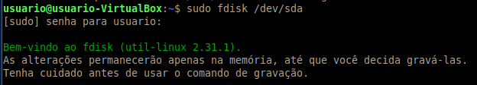

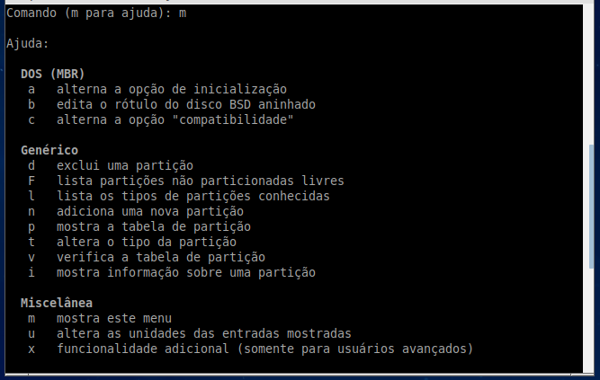

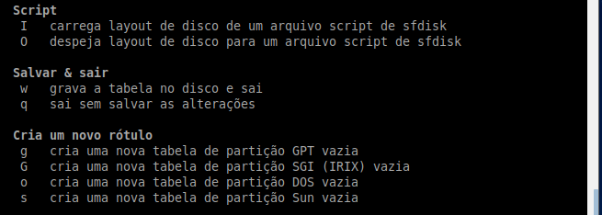

a)O comando p mostra a tabela de partição

b) O m mostra o menu

c) O n adiciona uma nova partição

d)O v verifica a tabela de partição

e) O w grava a tabela no disco e sai

3-a) 1 bloco de 512 bytes

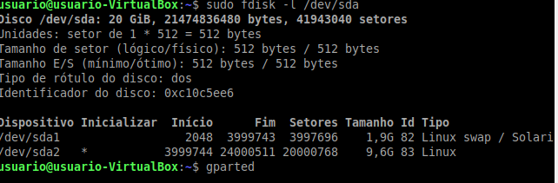

Tamanho do bloco= 9,6G

Quantidade de setores:=20000768

O valor final é a quantidade de setores, multiplicado pelos bytes do setor

valor final: 20000768 * 512 = 10240393216

10240393216 equivale a 95731

4-

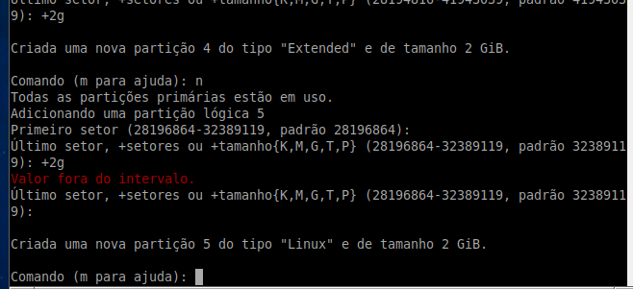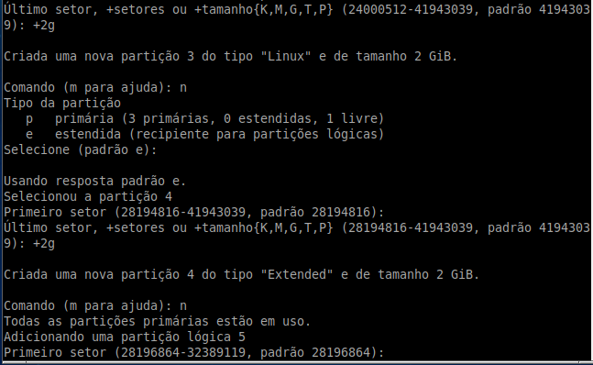

Usa-se o fdisk para poder manusear partições, seja visualizar, excluir ou criar uma nova através de n.

5-

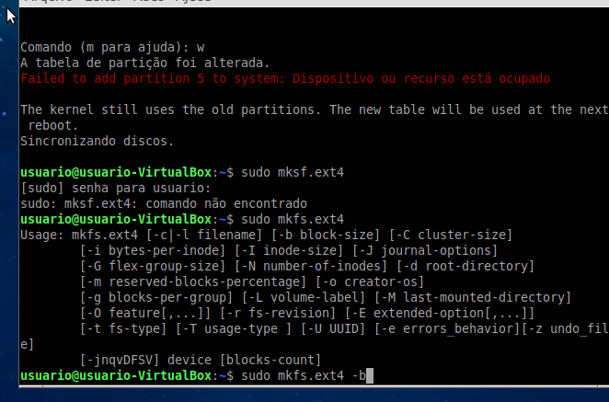

O b mostra o tamanho do bloco do arquivo.

6- A)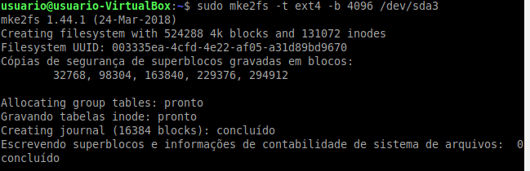

B)

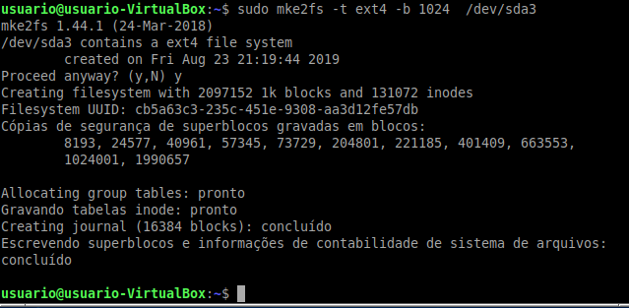

C) 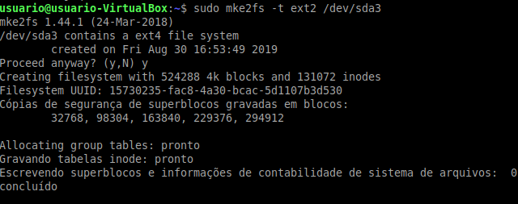

usa-se o mke2fs para poder conseguir alterar uma partição, o menos t define o tipo e o b define o tamanho, sendo que é necessário que seja um número elevado de 2, ou seja, se deseja 1000 é preciso colocar 1024

Usa-se o fdisk para

7- A, B e C

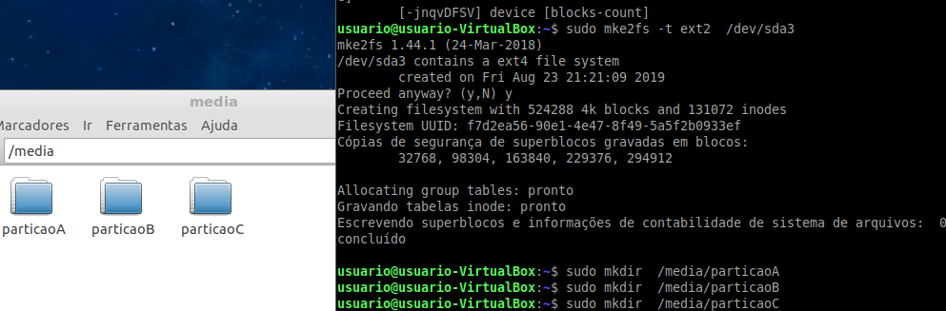

O mkdir cria uma partição o media é a pasta que estará essa partição

**8-**

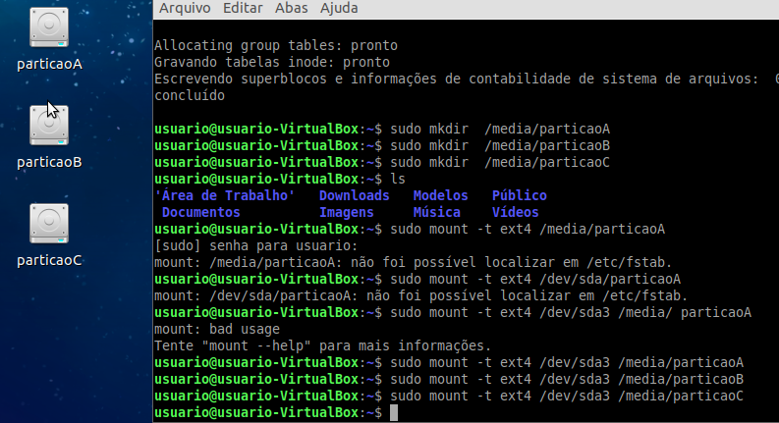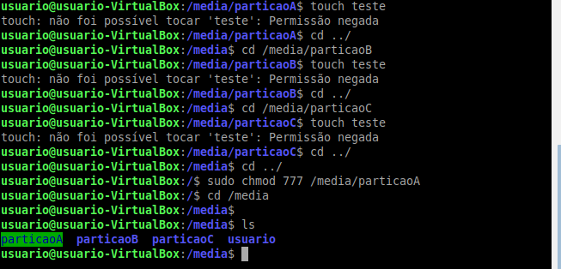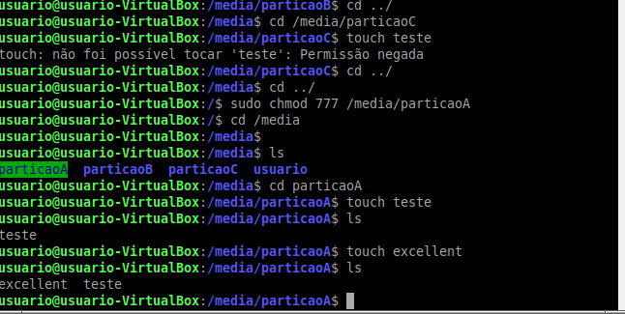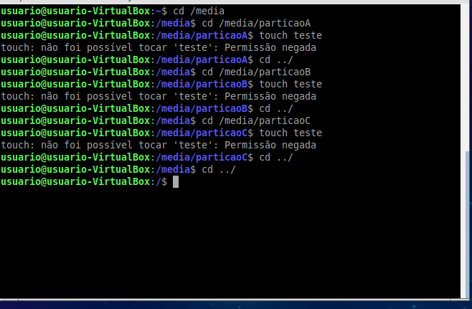

É impossível escrever, porque não tenho a permissão, mas ao colocar chmod 777, eu tenho permissão para poder fazer basicamente tudo, então eu poderei escrever na partição a partir do touch

**9-**

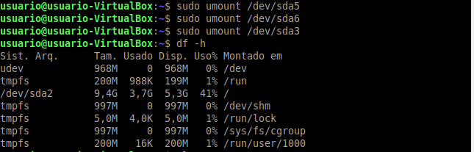

É só usar o umount com a pasta e o nome do sda que você quer desmontar

**10-**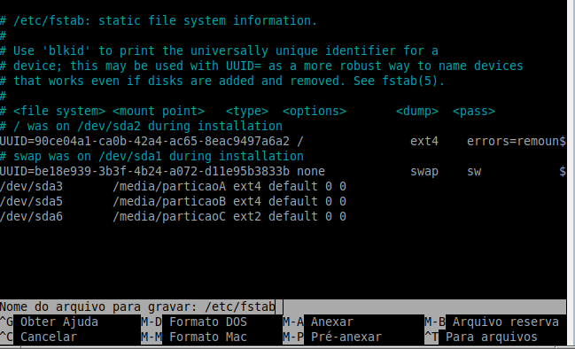

Após usar o sudo nano /etc/fstab abre essa parte, que ao escrever /dev/sda3 media/particao ext4 default 00 é possível que a partição seja automaticamente montada assim que o pc inicia, e depois usa o crtl O para apagar e o crtl G para salvar.